고효율 모드 NPU 효율성 분석 보고서
AOI 이미지 매칭 — CPU·GPU·NPU 비교 및 fusion-zscore 채택 근거
작성일: 2026-05-25 · 데이터: 2개 웨이퍼 · 4회 벤치마크

1. 요약
4회(서로 다른 2개 웨이퍼)에 걸친 벤치마크 결과, 고효율 매칭의 최적 방식은 fusion-zscore(GPU 임베딩으로 후보를 추린 뒤 CPU 고전 점수와 z-점수 융합)였다. GPU+CPU 조합은 어려운 웨이퍼에서 recall@1 95%로 고전 단독(85%)·raw 임베딩(59%)을 크게 능가했다. 반면 NPU(ResNet18)는 (1) 정확도가 GPU와 동률이거나 낮고, (2) 처리량이 더 느리며, (3) NPU를 추가한 3장치 동시 사용은 정확도 이득이 0인데 검토 도달 시간이 약 2배로 늘었다. 따라서 고효율 모드는 CPU+GPU만 사용하고 NPU는 비활성화한다(코드는 추후 재개발을 위해 보존).

2. 배경
기준 장비와 검증 장비가 같은 웨이퍼의 결함을 촬영한다. 과제는 각 기준 결함 사진(ref)을 검증 장비의 같은 위치 사진(val, 슬롯당 수십~수백 장)과 1:1로 매칭하는 것이다. 세 가지 연산 방식을 비교했다:
연산 방식 | 알고리즘 | 특징
CPU 고전 | pHash + ORB + SSIM | 국소 구조에 강함, 큰 풀에서 느림
GPU | MobileNetV3-Small 임베딩(OpenVINO) | 빠른 후보 생성(recall), 단독 정확도 낮음
NPU | ResNet18 임베딩(OpenVINO) | 범용 임베딩, GPU 대비 이득 없음(본 보고서 주제)
fusion-zscore: ref마다 임베딩 코사인으로 상위 40개 후보를 뽑고, 그 40개를 고전 점수로 채점한 뒤, 두 점수를 ref별 z-정규화하여 합산(z(코사인)+z(고전))해 최종 순위를 정한다. 임베딩의 recall과 고전의 정밀도를 결합해 단일 신호의 약점을 상호 보완한다.

3. 시험 방법
• 데이터: 서로 다른 2개 웨이퍼. 1차(하드) = 큰 후보 풀(슬롯당 ~184장), 41개 기준 사진. 2차(이지) = 작은 풀(~10–20장), 정답 있는 17개(복수 정답 허용).
• 실행: 총 4회. 17개 매칭 변형(raw/whiten/hybrid/margin/재채점/융합/앙상블 등)을 장치별로 측정.
• 정답: 사용자가 직접 만든 정답셋(복수 정답 허용). 정확도 지표 = recall@K(상위 K 안에 정답이 하나라도 있으면 정답).
• 과적합 방지: 1차에서 좋아 보인 방식을 2차(다른 웨이퍼)에서 재검증. 하이퍼파라미터는 문헌 표준값으로 고정(이 데이터에 맞춰 튜닝하지 않음).

4. 결과

4.1 변형별 정확도 (1차 하드 웨이퍼)
변형(GPU 임베딩) | recall@1 | recall@5
raw 임베딩(현행) | 59% | 76%
CPU 고전 단독 | 85% | 90%
hybrid(임베딩→고전 재채점) | 88% | 90%
fusion-zscore(채택) | 95% | 95%
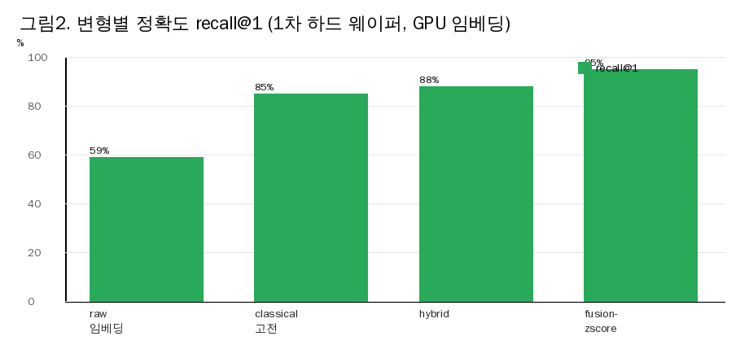

4.2 GPU vs NPU (fusion-zscore)
지표 | GPU(MobileNetV3) | NPU(ResNet18)
1차 recall@1 | 95% | 95%
2차 recall@1 | 94% | 88%
견고성 min@1 | 94% | 88%
최고 처리량 | 47 img/s | 40 img/s
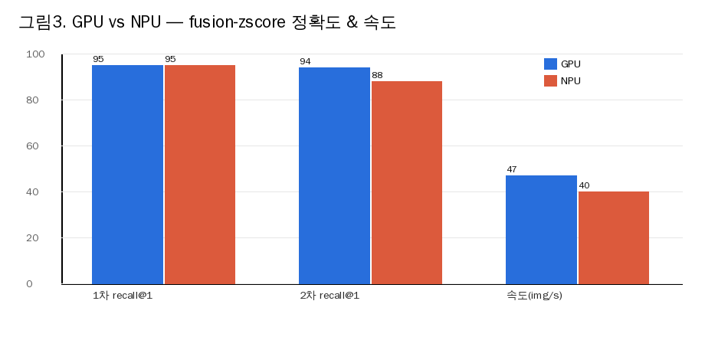
→ NPU는 정확도가 GPU와 같거나 낮고(특히 2차에서 88% vs 94%), 처리량도 더 느리다.

4.3 속도 — 배치 B의 영향
배치 B | GPU img/s | NPU img/s
1 | 1 | 40
4 | 45 | 36
8 | 46 | 40
16 | 47 | 35
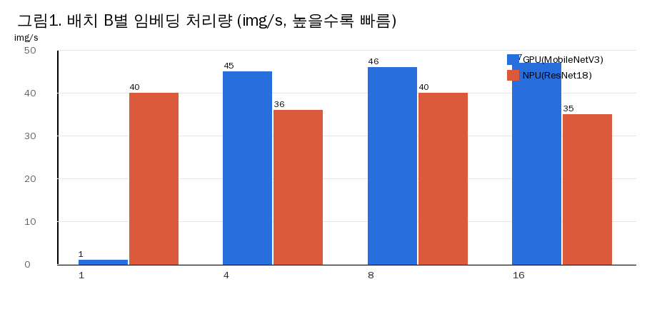
→ GPU는 batch=1에서 약 1 img/s로 폭락(전체 임베딩 845초 ‘멈춤’ 현상)하고 batch≥4에서 ~45 img/s로 정상화된다. NPU는 배치를 키워도 이득이 없고(35~40 img/s), GPU보다 느리다. 따라서 운영은 GPU batch=16으로 고정한다.

4.4 3장치 동시 vs GPU+CPU
조합 | 1차 recall@1 | 2차 recall@1 | 검토 도달(추정)
GPU+CPU (fusion-zscore) | 95% | 94% | ~20–33초
3장치 (CPU+GPU+NPU) | 95% | 100% | ~44초
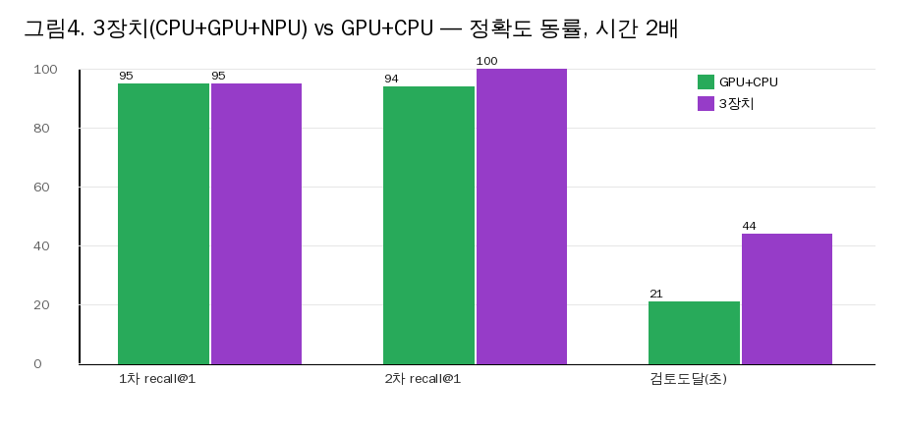
→ 어려운 1차 웨이퍼에서 두 조합 모두 동일하게 95%(NPU를 더해도 개선 0). 2차의 차이(+1개)는 작은 표본의 노이즈다. 반면 3장치는 GPU·NPU 임베딩을 둘 다 돌려 검토 도달 시간이 약 2배로 늘었다.

5. 분석 — 왜 NPU가 비효율인가
① 정확도 이득 없음: NPU(ResNet18)와 GPU(MobileNetV3)는 둘 다 ImageNet 사전학습 범용 임베딩이라 이 도메인(반복적 회로 패턴)에서 변별력이 비슷하게 낮다. fusion-zscore로 고전과 결합하면 정확도는 고전 신호가 좌우하므로, 임베딩을 GPU에서 NPU로 바꾸거나 둘을 합쳐도 어려운 웨이퍼에서 95%로 동률이다.
② 속도 열위: NPU 최고 처리량은 약 36~40 img/s로 GPU(~45~47 img/s)보다 느리고, 배치로도 개선되지 않는다.
③ 3장치 동시는 손해: NPU 임베딩 패스가 추가되어 검토 도달 시간이 약 2배가 되는데, 정확도 이득은 없다.
④ 원리(임베딩 포화): 범용 CNN 임베딩은 반복 패턴 크롭에서 코사인이 0.9 부근으로 포화되어 1순위 변별력이 약하다. 해법은 ‘장치(NPU) 추가’가 아니라 고전 점수와의 융합(fusion-zscore)이며, 이는 임베딩 백본 종류와 무관하게 작동한다. 따라서 NPU는 현 상황에서 추가 가치가 없다.

6. 결론 및 권고
• 고효율 모드 = GPU(MobileNetV3) 임베딩 + CPU 고전의 fusion-zscore. 1차 95% · 2차 94%, 검토 도달 ~20–33초로 고전 단독(60초)보다 빠르고 정확.
• NPU 비활성화: 정확도 이득 0 + 속도 열위 + 3장치 2배 지연. UI에서 NPU 옵션을 제거한다.
• 단, NPU 관련 코드(ResNet18 경로 등)는 추후 재개발을 위해 보존한다.
• 운영 고정값: GPU batch=16, concurrency 32~96, 중앙 30% crop(고전), 점수 디스크 캐시 ON.

